Mise en contexte :

Utiliser la trousse d’enseignement bimodal avec l’ordinateur de la classe

- Cette trousse permet l’enseignement bimodal à partir de l’ordinateur de la classe. Vous pourrez enseigner à la fois à des étudiants en présence et à des étudiants qui sont à distance.
- Afin de maximiser votre expérience et celle de vos étudiants, réserver une rencontre / formation sur l’installation des équipements à l’aide d’un Synapse https//:synapse.cegepmontpetit.ca.
  - .Cliquer sur : Nouvelle requête > DiSTI > Besoin de … > Soutien bureautique – Formation.
- Pour réserver une trousse d’enseignement bimodal, dirigez-vous dans le système SyPrêt Audiovisuel - Longueuil ou SyPrêt Audiovisuel - ÉNA (disponible sur Omnivox > Centre de services, puis dans la catégorie d’items Enseignement bimodal).

Veuillez valider que la trousse puisse être utilisée avec les équipements informatiques installés dans votre local d’enseignement plusieurs jours avant la tenue de votre cours. Si les équipements du local ne permettent pas l’installation de la trousse, veuillez-nous en informer par Synapse et faire une demande de modification de local au service de l’organisation scolaire.

Vérifier que vos fichiers soient dans votre OneDrive, dans Office 365 avant de débuter votre cours.
)
Pour vous aider dans le branchement des différents appareils, ces derniers et les câbles qui leur sont associés ont été identifiés à l’aide de rubans colorés. Ce code de couleur est indiqué dans le présent procédurier (ex. : ).

présentation des équipements

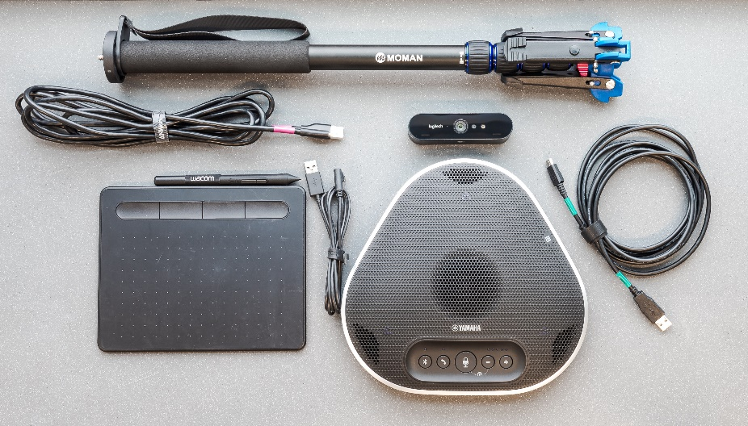
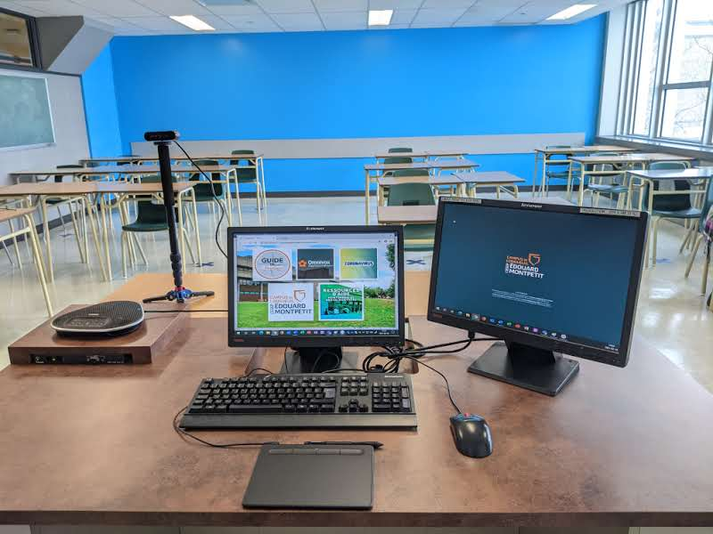
Monopode
Moniteur 2
Moniteur 1
Webcam Logitech et son câble

Interphone et son câble
Pavé tactile Wacom

Monopode | Sert à soutenir la webcam. Utiliser les vis de serrage en caoutchouc pour ajuster sa hauteur
Webcam Logitech | Sert de caméra pour que vos étudiants à distance accèdent virtuellement à la classe
Interphone Yamaha | Sert de micro et de haut-parleur pour vos étudiants à distance
Pavé tactile Wacom | Optionnel : alternative à l’utilisation du tableau en classe
Moniteur 1 | Sert d’interface principale pour vos contenus personnels
Moniteur 2 | Sert d’interface pour projeter des contenus à l’aide du projecteur en classe et avec les étudiants à distance

démarche :

- Allumer l’ordinateur.
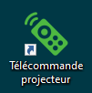
- Ouvrir une session en inscrivant votre nom d’utilisateur (prénom.nom) et votre mot de passe.
- À partir l’écran d’accueil de l’ordinateur, cliquer droit sur la télécommande du projecteur, puis sur ouvrir.
Il est possible que dans certaines salles de classe, la télécommande ne se trouve pas dans l’écran d’accueil, mais sous forme physique sur le bureau de la classe.

- Brancher le câble de l’interphone à ce dernier, puis à la tour de l’ordinateur.
- Pour plus de stabilité, ajuster le monopode à partir d’une table afin qu’il soit à la hauteur de vos yeux ou vers le centre du tableau.
- Placer le monopode près du pupitre du professeur dirigé vers le centre du tableau.
- Visser la caméra sur le monopode.
Ne jamais forcer en vissant la caméra.
- Brancher le câble de la caméra à la tour de l’ordinateur.
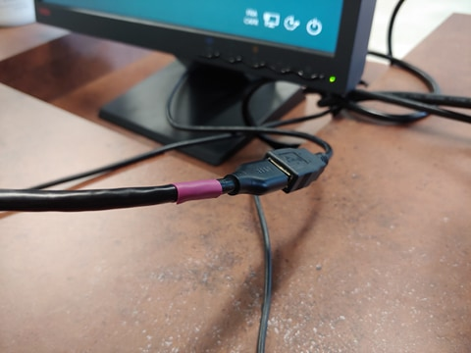
Particularité à l’ÉNA : le câble de la caméra doit être connecté au port USB qui se situe près du moniteur 1.

Pour réduire le reflet des néons dans le tableau, placer la caméra un peu plus en hauteur et descendre les toiles des fenêtres si le soleil est très présent.
La caméra doit être parallèle au tableau afin de limiter les effets de distorsions.
- Si applicable, brancher le pavé tactile Wacom à l’extension USB qui est à proximité de l’écran.
Vous êtes maintenant prêt à débuter votre cours bimodal.
Fin de l’installation des équipements

démarche : utiliser les fonctions de visioconférence

- À partir de l’écran d’accueil, ouvrir l’application de bureau Microsoft Teams.
- Localiser votre rencontre Teams et la rejoindre.
La fenêtre de préchargement s’ouvrira.
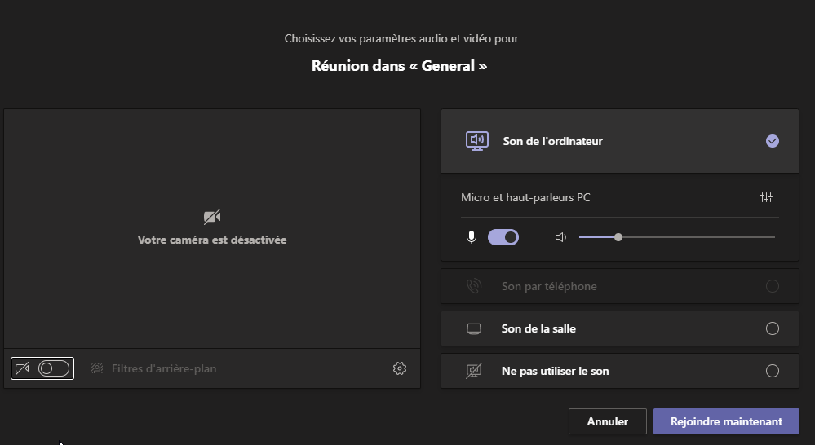

- Cliquer sur le bouton pour activer la caméra.
Ajuster la direction de votre caméra pour qu’elle vise à l’endroit où vous allez vous positionner. Il est recommandé de vous créer des indicateurs visuels sur le tableau pour délimiter votre zone de mouvement.

- Sélectionner Son de l’ordinateur.
- Cliquer sur le bouton pour ouvrir les paramètres de l’appareil.
Le panneau de configuration des paramètres des périphériques s’ouvrira.
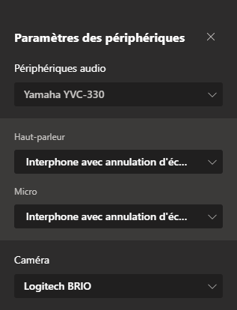
- Dans le champ Périphériques audio, sélectionner Yamaha-YVC-330.
- Dans le champ Haut-parleur, sélectionner Interphone avec annulation d’écho (Yamaha-YVC-330).
- Dans le champ Micro, sélectionner Interphone avec annulation d’écho (Yamaha-YVC-330).
- Dans le champ Caméra, sélectionner Logitech BRIO.
Avant de démarrer la réunion, assurez-vous d’avoir à portée de main vos contenus de cours :
- Ouvrir le navigateur Chrome et accéder à votre compte Office 365.
- Ouvrir les documents que vous prévoyez utiliser à partir des applications de bureau.
- Ouvrir les pages web, vidéo YouTube, Stream et les applications que vous prévoyez utiliser.
- Cliquer sur Rejoindre maintenant.
- Pour vous assurer que le contenu partagé soit visible par les étudiants de la classe, glissez la fenêtre Teams dans le moniteur 2 (celui de droite).
Pour les présentations PowerPoint :
- Cliquer sur le bac de partage.
- Sélectionner le bureau 2 (Screen #2).
- Sélectionner la présentation PowerPoint.
- Cliquer sur diaporama.

Vos étudiants verront alors les diapositives (moniteur de droite) et vous aurez accès à vos notes de présentation sur le moniteur 1. Si vous préférez voir vos étudiants à distance plutôt que vos notes de présentation, cliquez sur votre réunion Teams pour agrandir la fenêtre affichant vos étudiants et glissez-la dans le moniteur 1.

Pour partager une vidéo, vous devez d’abord vous assurer que le son de l’ordinateur soit inclus dans votre projection afin que les étudiants à distance puissent l’entendre. Vous devez alors modifier vos paramètres de périphérique.
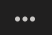
- Pour accéder aux paramètres de périphérique, cliquer sur puis sélectionner Paramètres de périphérique.
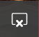
- Dans le champ Haut-Parleur, sélectionner le haut-parleur de la classe : Haut-Parleur Realtek High Definition Audio.
- Si vous étiez en train de partager du contenu, cliquer sur l’arrêt de partage.
- Cliquer sur le bac de partage.
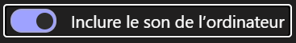
- Dans les options du bac de partage, sélectionner Inclure le son de l’ordinateur.

- Sélectionner à nouveau bureau 2 (Screen #2).
- Glisser la vidéo dans le moniteur 2.
- Pour éviter un effet de retour du son et la confusion pour les étudiants à distance, arrêter la vidéo lorsque vous la commentez.
- Après la projection de la vidéo, retourner dans les paramètres de périphérique et sélectionner Interphone avec annulation d’écho (Yamaha-YVC-330) dans le champ Haut-Parleur.

Fin de la procédure

vérifications à faire en début de cours :
☐ Est-ce que votre système permet à tous les étudiants de bien vous entendre ?
☐ Est-ce que votre système permet à tous les étudiants de bien vous voir ?
☐ Est-ce que le partage de contenu fonctionne pour vos étudiants en classe et à distance ?
☐ Si applicable, est-ce que le partage de contenu vidéo (image et son) fonctionne pour vos étudiants en classe et à distance ?

Pour d’autres ressources, consulter la page https://techno.cegepmontpetit.ca/salle-virtuelle/#teams du site Techno de la DiSTI ou encore consultez la Communauté de pratique FAD à partir de votre application Microsoft Teams.

à la fin du cours :
Débrancher tous les câbles des équipements, les ranger dans la mallette et ranger le monopode dans le sac de transport avant de retourner immédiatement la trousse au comptoir du prêt.
Il est important de fermer le projecteur pour éviter une surchauffe.
- À partir l’écran d’accueil de l’ordinateur, cliquer droit sur la télécommande du projecteur, puis sur fermer.

Fin de la procédure

